**پهنه بندی مناطق مستعد کشت زعفران در استان کردستان**

**هوشنگ قمرنیا1، بابک دوستی2، نرگس سلطانی3**

1- استاد گروه مهندسی آب، دانشگاه رازی، کرمانشاه، ایران

hghamarnia@razi.ac.ir

2 و 3 -دانش آموختگان کارشناسی ارشد، گروه مهندسی آب، دانشگاه رازی، کرمانشاه، ایران

چکیده

در این تحقیق جهت تعیین بهترین نواحی کشت زعفران در استان کردستان بر اساس تعدادی از پارامترهای اصلی مؤثر در رشد این گیاه از آمار و اطلاعات هواشناسی روزانه طی 15 سال در ایستگاه هاي هواشناسی استان در دوره زمانی 2000 تا 2014 براي تعیین پارامترهاي اقلیمی شامل میانگین دما، دمای حداکثر و دمای حداقل و بارندگی استفاده شد. برای بالا بردن دقت نقشه های پهنه بندی از آمار و اطلاعات 14 ایستگاه در استان های مجاور نیز استفاده گردید. برای تشکیل یک پایگاه اطلاعات مکانی برای منطقه مورد مطالعه، نقشه های مورد نیاز وارد محیط نرم افزار ArcGIS 10 شده و اطلاعات توصیفی نقشه به آن ها اضافه گردید. سپس، بر اساس شرایط مورد نیاز برای هرکدام از پارامترها، با توجه به منابع مورد استفاده کلاسه بندی نقشه ها انجام شد. برای تهیه نقشه های هم دما، هم بارش و هم ارتفاع از روش میانیابی کریجینگ استفاده بعمل آمد. نتایج نهایی نشان داد که مساحتی در حدود 15/8188 کیلومترمربع ازکل مساحت استان معادل 29 درصد جهت کشت زعفران مناسب بوده که بیشتر این مناطق در قسمت جنوب شرقی و شرق و مناطق بسیار معدودی در غرب استان قرار دارند.

**واژه‌های کلیدی: زعفران، کاملینا، پهنه بندی**، **سیستم اطلاعات جغرافیایی**

**مقدمه**

ایران، با دارا بودن اقلیم های مختلف و رویشگاه­های گیاهی متفاوت، کشوری غنی از نظر تنوع گونه ای و بهرمندی از موقعیت استثنایی از منظر جغرافیای طبیعی با حدود هشت هزار گونه گیاهی است. بسیاری از گیاهان دارویی در شمار گیاهان انحصاری می­باشند که فقط در سرزمین ایران رویش دارند و در مواردی صنعت داروسازی به آن­ها وابسته است و در طی مراحل شناخت و استخراج مواد موثره با استفاده از فناوری­های جدید و سرمایه گذاری در جهت اهلی سازی و کشت آن­ها در خارج از عرصه­های طبیعی، براحتی می توانند ایران را در حجم عظیم تجارت جهانی داروها و فراورده­های با منشاء گیاهی به جایگاه شایسته ای ارتقا دهند. گیاهان دارویی یکی از ارز آورترین، اقتصادی­ترین و اشتغال زا ترین حوزه­ها در ایران است (Darafshi & fateminejad.,2019).

زعفران جزء محصولاتی است که به آب کمی نیاز داشته و برای استفاده بهینه از منابع آب و خاک و جایگزینی با گیاهان دارای مصرف بالای آب پیشنهاد می شود. از طرفی زعفران یکی از مهمترین محصولات کشاورزی و صادراتی ایران است که می­تواند در راستای تحقق برنامه­های توسعه مبنی بر افزایش صادرات غیرنفتی به عنوان یکی از منابع مهم ارزآوری در کشور باشد. مزایایی همچون نیاز آبی اندک، امکان بهره برداری به مدت 5-7 سال در یک نوبت کشت، سازگاری با اقلیم آب و هوایی ایران، ماندگاری طولانی محصول، سهولت حمل و نقل و عدم نیاز به ماشین آلات سنگین و ییچیده، ایجاد اشتغال مولد و ارزآوری قابل توجه زعفران، موجب گسترش کشت این محصول به خصوص در دو استان خراسان رضوی و خراسان جنوبی شده است به نحوی که ایران را به بزرگترین تولیدکننده زعفران در دنیا تبدیل کرده است (Kavand et al., 2014. Koocheki et al., 2017).

در مطالعاتی در مناطق مختلف استان خراسان به امکان سنجی کشت زعفران براساس پارامترهای مختلف مؤثر در کشت این گیاه با استفاده از GIS پرداخته شده و در نتایج بدست آمده مناطق جنوبی خراسان رضوی و شمال و شمال شرق خراسان جنوبی دارای بهترین شرایط کشت زعفران از نظر بارندگی و رطوبت بودند. (Mirza Bayati ,2005.Faraj Zadeh et al., 2007. Koozegaran et al.,2011. Alavi zadeh et al.,2013. Koozegaran et al.,2014. Tosan et al.,2015. Sorkh abadi et al.,2015)

مطالعاتی در دشت کاشمر با استفاده از آمار 28 ساله هواشناسی جهت تعیین نواحی مستعد کشت زعفران نشانگر آن بود که قسمتهای مرکزی و جنوبی دشت که در حال حاضر کاربری دیم، آبی، مراتع نیمه متراکم و متراکم دارند جزو مستعد ترین مناطق جهت کشت زعفران هستند (Alavi Zadeh et al., 2013)

نتایج ارزیابی شرایط اقلیمی براي کشت زعفران در شهرستان تربت حیدریه با استفاده از یک دوره آماری ده ساله نشانگر آن بود که 4 در صد اراضی شهرستان مورد نظر دارای کیفیت عالی،50/50 در صد دارای کیفیت مناسب و 27 در صد دارای شرایط متوسط و به ترتیب 5/8 و 10 در صد از اراضی دارای شرایط ضعیف و بسیار ضعیف میباشند (Rashid Sorkhabadi et al., 2015).

در پِژوهشی به منظور پهنه بندی اقليمي اراضي كشاورزی استان خراسان رضوی برای كشت زعفران، در سطح 8 شهرستان استان خراسان رضوی طي دوره20 ساله پارامتر اقليمي كه در مراحل رشد و گلدهي زعفران مؤثر هستند، اقدام به مدلسازی مكاني و درون یابي مناطق مستعد کشت زعفران گردید. نتایج پهنه بندی نشان داد كه ثلث جنوبي استان خراسان رضوی )مخصوصاً شهرستان گناباد( از نظر اقليمي، دارای حداكثر پتانسيل كشت بوده و با حركت به سمت شمال استان )مخصوصاً شهرستان قوچان و بينالود(، از ميزان مستعد بودن كشت كاسته ميگردد. نتيجه گيری نهایي نشانگر مستعد بودن اراضی در زمینه کشت زعفران بود(Bashiri & Salari 2016).

به منظور تعیین نقاط مستعد کشت زعفران در استان کرمانشاه با استفاده از GIS از پارامترهای اقلیمی شامل میانگین دما، بارش و تعداد روزهای یخبندان استفاده شد، نتایج بدست آمده نشان داد که 8/20 درصد از مساحت استان، شامل کرمانشاه، ماهیدشت، اسلام اباد، ﻧﻮاﺣﯽﺟﻨﻮﺑﯽ ﺷﻬﺮﺳﺘﺎنﺟﻮاﻧﺮود، روانسر، کنگاور، بخش­هایی از شهرستان صحنه، گیلان غرب و سرپل ذهاب شرایط مناسبی برای کشت زعفران دارند. همچنین 13.3 درصد مساحت در استان کرمانشاه شرایط نامناسبی برای کشت زعفران دارا میباشند(Ghamarnia & Soltani, 2016).

در مطالعه ای در استان آذربایجان غربی اطلاعات هواشناسی مربوط به 7 ایستگاه همدید جهت مطالعه ویژگی­های اقلیمی استان و اطلاعات داده­های مکانی مانند لایه­های ارتفاع، شیب، جهت شیب، کاربری اراضی، منابع آب و منابع خاک جهت مطالعه ویژگی­های طبیعی استان مورد استفاده قرار گرفته است. براساس نیازهای زعفران، معیارهای موثر در کشت این محصول مشخص گردید و در نهایت نقشه نواحی مستعد کشت بدست آمد. یافته­های این پژوهش نشان داد که مناطق شمال شرق استان و جنوب دریاچه ارومیه در اولویت اول توسعه کشت قرار دارند و با نزدیک شدن به نوار غربی استان از اولویت کشت کاسته می شود (Fakhri et al., 2015)

از آنجاییکه بررسیهای بعمل آمده نشانگر وجود پتانسیل لازم جهت کاشت زعفران در اقصی نقاط استان کردستان است، لذا، هدف اصلی این مطالعه، تعیین نواحی مستعد کشت زعفران در استان با توجه به برخی پارامترهاي اصلی مؤثر در آن به منظور جایگزینی با محصولات دیمی و کم بازده و ایجاد تحول اقتصادی در زندگی کشاورزان استان میباشد.

**مواد و روش­ها**

استان کردستان در موقعیت جغرافیایی 34 درجه و 44 دقیقه تا 36 درجه و 30 دقیقه عرض شمالی و 45 درجه و 31 دقیقه تا 48 درجه و 16 دقیقه طول شرقی قرار گرفته است. شکل 1 موقعیت استان کردستان در ایران را نشان می­دهد. استان كردستان با مساحت 29 هزار كیلومتر مربع كه 8/1 درصد سطح كشور و رتبه هجدهم در بین استان­های كشور را دارا می­باشد، در غرب ایران و از شمال به استان­های آذربایجان غربی و زنجان، از جنوب به استان كرمانشاه، از شرق به استان­های همدان و زنجان و از شرق به کشور عراق محدود است. استان کردستان دارای 10 شهرستان، 29 شهر، 31 بخش و 86 دهستان و 1697 آبادی دارای سکنه و 187 آبادی خالی از سکنه می باشد. بیشترین میزان بارش جوی در ناحیه غربی استان (شهرهای بانه و مریوان) حدود هشتصد میلی‌متر در سال و کمترین میزان بارندگی آن در ناحیه شرقی حدود چهارصد میلی‌متر در سال است. میزان نزولات جوی در قسمت مرکزی استان (شهرهای سقز و سنندج) نزدیک به پانصد میلی‌متر در سال است. تمام قلمرو استان در بهار و تابستان آب و هوایی خنک و معتدل دارند .

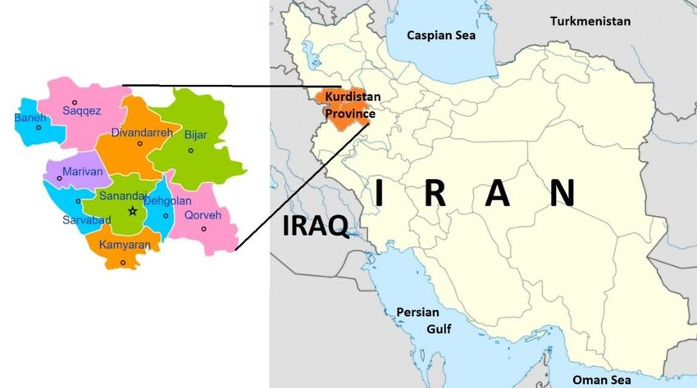

**شکل 1- موقعیت استان کردستان در ایران**

در این پژوهش از آمار و اطلاعات 15 ساله ایستگاه­هاي هواشناسی استان در دوره زمانی 2000 تا 2014 که از مرکز تحقیقات هواشناسی کاربردي اخذ شده، براي تعیین پارامترهاي اقلیمی شامل میانگین دما، دمای حداکثر و دمای حداقل بر حسب سانتی گراد و بارندگی بر حسب میلی متر استفاده شده است. نقشه سطوح ارتفاعی استانDEM ، شیب و جهت شیب نیز تهیه شد. برای تشکیل یک پایگاه اطلاعات مکانی برای منطقه مورد مطالعه، نقشه های مورد نیاز وارد محیط نرم افزار ArcGIS 10 گردیده و اطلاعات توصیفی نقشه به آن­ها اضافه شد. سپس، بر اساس شرایط مورد نیاز برای هرکدام از پارامترها، با توجه به منابع مورد استفاده کلاسه بندی نقشه­ها انجام شد. برای تهیه نقشه­های هم دما، هم بارش از روش میان­یابی کریجینگ استفاده شد. مشخصات ایستگاه­هاي هواشناسی مورداستفاده در این تحقیق و ایستگاه­های هواشناسی سینوپتیک استان کردستان به ترتیب در جداول(1) و (2) ارائه شده اند.

**جدول 1- مشخصات ایستگاه های هواشناسی استان های کرمانشاه، همدان و کردستان**

|  |  |  |  |  |
| --- | --- | --- | --- | --- |
| استان | ایستگاه | عرض جغرافیایی | طول جغرافیایی | ارتفاع |
| Province | Station | Latitude | Longitude | Elevation |
| Kermanshah | Songhor | 783/34 | 583/47 | 1700 |
| Ravansar | 716/34 | 650/46 | 1380 |
| Javanrud | 766/34 | 500/46 | 4/1375 |
| Hamedan | Asad Abad | 766/34 | 116/48 | 1552 |
| Hamedan(Airport) | 869/34 | 534/48 | 8/1740 |
| Hamedan(nojeh) | 195/35 | 690/48 | 8/1679 |
| kurdestan | Baneh | 1600 | 895/45 | 006/36 |
| Bijar | 886/35 | 621/47 | 4/1883 |
| Marivan | 496/35 | 151/46 | 1287 |
| Qorveh | 180/35 | 786/47 | 1906 |
| Sanandaj | 254/35 | 014/47 | 4/1373 |
| Saqqez | 221/36 | 311/46 | 8/1522 |
| Zarineh | 066/36 | 916/46 | 6/2142 |
| Kamyaran | 800/34 | 933/46 | 1404 |
| Hezarkanian | 750/35 | 800/46 | 1934 |
| Zanjan | khodabande | 143/36 | 589/48 | 1887 |
| Garmab | 849/35 | 210/48 | 1632 |
| Mahneshan | 740/36 | 683/47 | 5/1284 |
| West Azarbaijan | Takab | 395/36 | 098/47 | 2/1817 |
| Shahin Dej | 666/36 | 733/46 | 1395 |
| Bukan | 526/36 | 231/46 | 1/1386 |
| Mahabad | 753/36 | 715/45 | 8/1351 |
| Sardasht | 148/36 | 485/45 | 8/1556 |

**جدول 2- مشخصات ایستگاه­های هواشناسی سینوپتیک استان کردستان**

|  |  |  |  |  |  |  |  |
| --- | --- | --- | --- | --- | --- | --- | --- |
| دما | بارندگی | ارتفاع | طول جغرافیایی | عرض جغرافیایی | اقلیم | ایستگاه | ردیف |
| Temperature (◦c) | Rain  (mm) | Elevation  (N) | Longitude (N) | Latitude  (N) | Climate | Station | No |
| 5/11 | 1/405 | 8/1522 | 3/46 | 2/36 | Semi-arid | Saghez | 1 |
| 6/8 | 5/363 | 6/2142 | 9/49 | 1/36 | Semi-arid | Zarineh | 2 |
| 4/14 | 4/348 | 4/1373 | 47 | 3/35 | Semi-arid | Sanandaj | 3 |
| 7/13 | 8/829 | 1287 | 2/46 | 5/35 | Very wet | Marivan | 4 |
| 6/12 | 4/321 | 1906 | 8/47 | 2/35 | Semi-arid | Qorveh | 5 |
| 9/11 | 1/316 | 4/1883 | 6/47 | 9/35 | Semi-arid | Bijar | 6 |

**شاخص های اقلیمی و توپوگرافی مورد بررسی برای کشت زعفران**

در این تحقیق، محدوده های ارتفاعی، بارندگی، دمائی، ساعات آفتابی، شیب و نحوه وزن دهی لایه­ها از نتایج مقاله (Ghamarnia and Soltani ,2016)گرفته شده اند.

**تاثیر ارتفاع**

از نظر ارتفاع غالب شهرستان­های زعفران خیز در ارتفاع بین 1000 تا 1500 متر از سطح دریا واقع شده اند مناطقی که دارای ارتفاع بین 1300 تا 2300 متر از سطح دریا قرار گرفته­اند در صورت دارا بودن سایر شرایط، عملکرد خوبی را برای کشت زعفران از خود نشان می­دهند.

**تاثیر بارندگی**

با توجه به نیاز آبی زعفران که نیاز آبی زمستانه است، لذا، درجه قابلیت کشت محصول زمانی بهتر است که بیشترین مقدار بارش در منطقه در فصل پاییز و زمستان ( فصل رشد زعفران) اتفاق افتد. زعفران برای رشد مطلوب خود به میزان معینی از بارندگی( حدود 200 میلی متر) نیازمند است. در این تحقیق بارش در دوره فعالیت زعفران از ماه آبان تا ماه اردیبهشت میباشد.

**تاثیر دما**

برای کشت محصول زعفران، بهترین دما بین 5 تا 15 درجه سانتی گراد در نظر گرفته شده و با افزایش دما در منطقه ازمیزان محصول کاسته می شود .

**تاثیر ساعات آفتابی**

از لحاظ ساعات آفتابی، تابش آفتاب بین 3000 تا 3100 ساعت در دوره رشد برای کشت زعفران کاملا مناسب است.

**تاثیر شیب**

هرچه قدر شیب اراضی تحت کشت بیشتر باشد، قابلیت اراضی برای کشت محصول زعفران کمترمیشود. در جدول (3) توزیع پارامترهای اقلیمی و توپوگرافی مورد نیاز برای کشت زعفران آمده است.

**جدول3- توزیع پارامترهای اقلیمی و توپوگرافی برای کشت زعفران**

|  |  |  |  |  |  |
| --- | --- | --- | --- | --- | --- |
| وزن  Weight | 4 | 3 | 2 | 1 | ارزش  Value  پارامتر  Parameter |
| خوب  Good | متوسط  Medium | ضعیف  Weak | خیلی ضعیف  Very Weak |
| 23/0 | 1500-1000 | 1000> | 2000-1500 | 2000< | Light(m) |
| 12/0 | 200< | 200-150 | 150-100 | 100> | Rain(mm) |
| 19/0 | 3100-3000 | 3200-3100 | 3300-3200 | 3300< | Sunny hours(year) |
| 36/0 | 15-10 | 20-15 | 25-20 | - | TMX(◦c) |
| 09/0 | 4-0 | 8-4 | 12-8 | 12< | Tilt |

TMX: Maximum temperature of the warmest month

**نحوه ی وزن دهی لایه ها**

در این مرحله با توجه به نتایج به دست آمده از نظرات کارشناسان و تحقیقات پیشین و منابع علمی موجود در خصوص شرایط و نیازمندی­های محیطی گیاه زعفران به تخصیص وزن و کلاسه بندی هر لایه اطلاعاتی پرداخته شد. هر عاملی که مهم­تر بوده بیشترین وزن به آن عامل اختصاص داده شده است. هر لایه با توجه به وزن خود در نقشه نهایی تاثیر گذار است و مجموع کل وزن ها یک شده است.

**تهیه نقشه کلی مناطق مستعد کشت**

برای تهیه نقشه­های موضوعی منطقه مورد مطالعه، نقشه­های شیب و سطوح ارتفاعی استان DEM اخذ و پس از تاثیر پارامترهای اقلیمی موثر در کشت گیاه در اعمال وزن دهی و کلاسه بندی با استفاده از روش امتیاز دهی وزنی، نقشه پهنه بندی تمام لایه­ها تهیه شد. جهت پهنه بندی نقشه­ها از روش کریجینگ برای میانیابی نقاط در نرم افزار GIS استفاده و نقشه نهایی از ترکیب تمام لایه­ها استخراج شد.

**نتایج و بحث**

با بررسی منابع موجود کلاس بندي لایه هاي هم ارتفاع، هم باران، هم دما، شیب، ساعات آفتابی براي انجام پهنه بندي برای زعفران به صورت زیر معرفی شدند.

**نقشه پهنه بندی شده ارتفاع**

با توجه به جدول(3) نقشه هم ارتفاع تهیه شده برای زعفران در چهار بازه ی خیلی ضعیف (ارتفاع> 2000 متر) و ضعیف (2000> ارتفاع>1500)، مناسب ( 1000 > ) و کاملا مناسب ( 1500 – 1000) بدست آمده است که در شکل 2 این نقشه ارائه شده است.

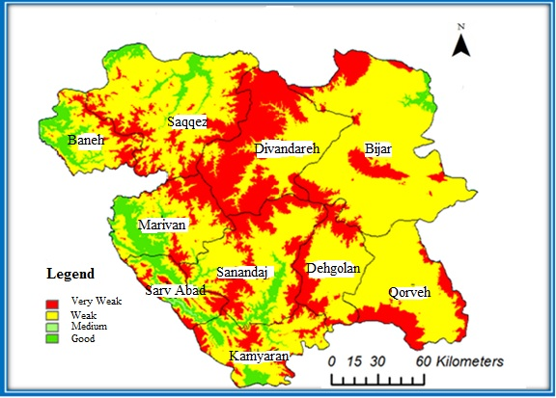

**شکل 2- نقشه تناسب ارتفاع استان کردستان برای کشت زعفران**

**نقشه پهنه بندی شده بارندگی**

طبق آمار و اطلاعات و همچنین شکل (3) که میانگین بارش سالانه استان کردستان را نشان می­دهد، میانگین بارش سالانه استان بیشتر از 200 میلی متر در سال بوده و بنابراین تمامی نقاط استان از لحاظ بارندگی برای کشت زعفران مناسب هستند.

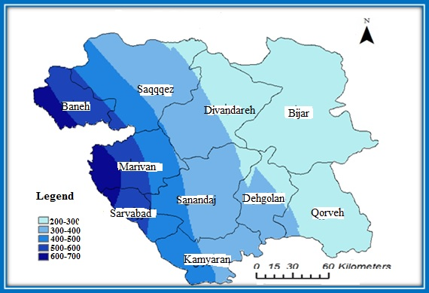

**شکل 3- نقشه تناسب بارندگی استان کردستان برای کشت زعفران**

**نقشه پهنه بندی شده میانگین دما**

همانطور که از نقشه پهنه بندی دما شکل(4) مشخص است، دما در استان محدودیتی برای کشت زعفران ایجاد نکرده و اکثر مناطق مناسب برای کشت زعفران هستند.

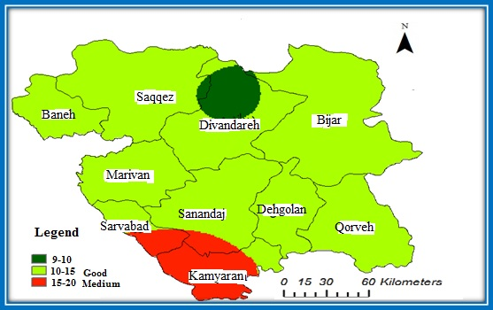

**شکل4 - نقشه تناسب میانگین دما استان کردستان برای کشت زعفران**

**نقشه پهنه بندی شده ساعات آفتابی**

همانگونه که در شکل 5 دیده میشود، بیش از نیمی از مساحت استان از لحاظ تابش آفتاب برای کاشت گیاه زعفران ایده آل (بین 3000 تا 3100 ساعت) است و مابقی نیز مناسب ( بین 3100 تا 3200 ساعت) میباشند.

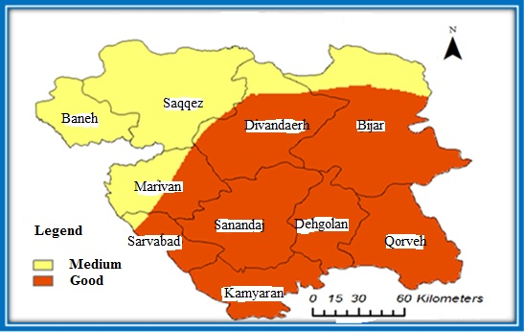

**شکل 5- نقشه تناسب ساعات آفتابی استان کردستان برای کشت زعفران**

**نقشه پهنه بندی شده شیب**

از لحاظ شیب قسمت غربی استان شیبی بیشتر از 12 درصد داشته و نامناسب بوده و اما در قسمت­های شرقی استان شیب کمتری داشته و محدودیتی ایجاد نمی کند. شکل (6) نقشه پهنه بندی شیب را نشان می­دهد.

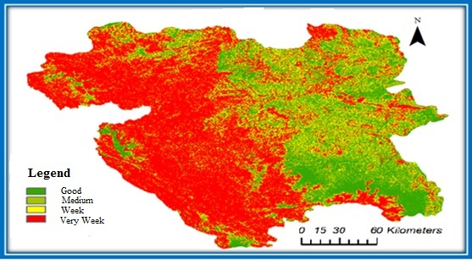

**شکل 6 - نقشه تناسب شیب استان کردستان برای کشت زعفران**

**نقشه نهایی**

از ترکیب نقشه­های تهیه شده نقشه نهایی بدست آمده است. همانطور که گفته شد عدد 1 پایین ترین نمره و عدد 4 بهترین انتخاب شده است. هرچه عدد بدست آمده برای هر منطقه به 4 نزدیکتر باشد یعنی شرایط بهتری برای کشت گیاه زعفران وجود دارد. همچنانکه در نقشه نهایی شکل (7) مشخص است، تقریبا تمام مناطق استان برای کشت زغفران مناسب بوده و از حداقل نمره 1 تا حداکثر نمره 4، نمره ی 5/2 به بالا بدست آورده اند. در جدول 4 توزیع مناطق مستعد کشت زعفران در استان کردستان ارائه گردیده است.

**جدول 4- توزیع مناطق مستعد کشت زعفران**

|  |  |  |  |
| --- | --- | --- | --- |
| ارزش | کلاسبندی | مساحت به کیلومتر مربع | مساحت به درصد |
| Value | Class | Area (km2) | Area (%) |
| متوسط  Meduim | 5/2 - 3 | 4/6776 | % 24 |
| نسبتا خوب  Fairly Good | 3 – 5/3 | 45/13270 | % 47 |
| خوب  Good | 5/3 - 4 | 5/8188 | % 29 |

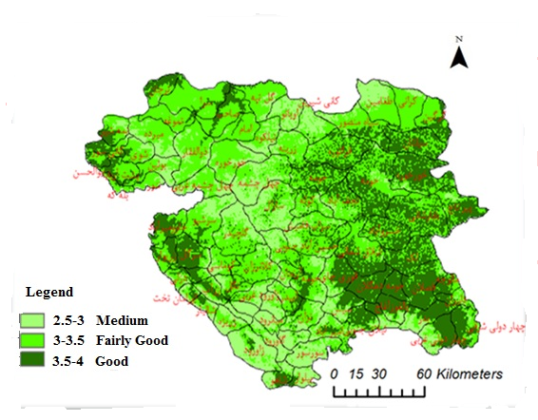

**نقشه 7- نقشه نهایی مناطق مستعد کشت زعفران در استان کردستان**

نتایج بدست آمده نشانگر آن است که کشت زعفران در استان جوابگو و امکان پذیر بوده و کشت آن به دلایل زیر توجیه پذیر میباشد:

1- نیاز به آب کم: مهمترین عامل گسترش و توسعه این گیاه در مناطق خشک و کم آب، نیاز کم این گیاه به آب است. نیاز آبی این گیاه از حدود نیمه مهرماه شروع و تا حدود نیمه اردیبهشت ماه ادامه دارد (یعنی زمانیکه بارندگی­ها در منطقه شروع و به اتمام می رسد). 2- ایجاد اشتغال و جلوگیری از مهاجرت: با توجه به اینکه عملیات کاشت، داشت، برداشت زعفران با نیروی انسانی انجام پذیرفته و تقریبا از ادوات خاصی استفاده نشده و با توجه به اینکه هر 200 نفر روز کار در سال یک شغل دایم محسوب میشود، لذا در وضع موجود هر هکتار زعفران بیش از یک نفر اشتغال زایی دارد. از طرفی نظر به اینکه داشت و برداشت زعفران کار سخت و طاقت فرسایی نمی­باشد، بنابر این تقریبا تمام اعضای خانوار کشاورزان قادر خواهند بود تا در امر کاشت، داشت و برداشت و جداسازی کلاله کمک نمایند. 3- ارزش اقتصادی بالا: بر طبق برآوردهای انجام گرفته، میانگین تولید محصول سالیانه به ازا هر هکتار حدود 5 کیلوگرم کلاله خشک زعفران است که با توجه به قیمت بالای زعفران، درآمد خوبی نسبت به سایر محصولات عاید کشاورزان منطقه که اغلب دیم کارند، خواهد شد.4- صادرات و ارز آوری: بیشتر زعفران تولیدی ایران به سایر کشورها صادر شده و با توجه به ارزش آن، درآمد قابل قبولی عاید کشور نیز خواهد گردید. 5- امکان بهره برداری: 8-9 سال در یک نوبت کشت.6- ماندگاری زیاد محصول7- عدم نیاز به ماشین آلات سنگین و تکنولوژی پیچیده. 8 – عدم نیاز به انبارهای مدرن جهت نگهداری و حمل و نقل راحت آن.

**نتیجه‌گیری و پیشنهادها**

با توجه به بررسی پارامترهای اقلیمی موثر در کشت زعفران و همچنین تولید نقشه­های پهنه بندی کشت این گیاه در استان کردستان ملاحظه شد که مساحتی در حدود 5/8188 کیلومترمربع ازکل مساحت استان معادل 29 درصد جهت کشت زعفران مناسب، 45/13270 کیلومترمربع از کل مساحت استان معادل 47 درصد نسبتا مناسب و4/6776 کیلومترمربع از کل مساحت استان معادل 24 درصد از مساحت جهت کشت متوسط است. اغلب مناطق مستعد جهت کشت، بیشتر در قسمت جنوب شرقی و شرق استان و مناطق بسیار معدودی در غرب استان واقع شده­اند.

**منابع**

Alavi Zadeh, S. A. M., Monazzam Esmaeel Pour A. and Hossein Zadeh Kermani M. (2013) Possibility study of areas with potential cultivation of saffron in Kashmar plain using GIS, Journal of Saffron Agronomy & Technology 1(1): 71-95 (In Persian with English Summary).

Bashiri, M. and Salari, A. (2016) Application of geostatistics in zoning of areas prone to saffron cultivation in Khorasan Razavi province based on climatic parameters, Journal of Saffron Agriculture and Technology. Volume 42, 2: 155-167(In Persian).

Darfashi, S. and Fateminejad, A. (2019) A Case Study of the Position of Thyme in Agricultural Economics and Its Marketing Role in Promoting Oral and Medicinal Consumption in Iran, 6th National Conference on Medicinal Plants of Traditional Medicine and Organic Agriculture, Hamedan - Agricultural Research and Training Center Hamadan Province, Scientific Research Association of Bu Ali Sina Scholars - Agricultural Education and Natural Resources Research Center of Hamadan Province (In Persian).

Fakhri, M., Fallah Qalehri,Gh. and Baegideh,M.( 2009) Climatic Feasibility Study of Saffron Cultivation in West Azerbaijan Province Using Hierarchical Analysis Method, 4th National Conference on Climate Change and Its Impact on Agriculture and Environment, Urmia-Management and Planning Organization, Institute of Education Excellent horizons of Urmia(In Farsi).

Ghamarnia, H. and Soltani, n. (2016) Cultivable area zoning of Saffron in Kermanshah province(an option for crop pattern change to cope water scarcity. Journal of Land Management. 4(1): 1-11 (In Persian).

Kavand, H., Kalbali, E. and Sabuhi, M.( 2014) Application of data envelopment analysis to evaluate the efficiency of saffron growers (Case study: Qaen county). J. Saffron Agron. & Technol. 2(1): 17-30. (in Persian with English Summary).

Koocheki, A., Karbasi, A. and Seyyedi, S.M.(2017) Some reasons for saffron yield loss over the last 30 years period. J. Saffron Agron. & Technol. 5(2): 107-122. (in Farsi with English Summary).

Koozegaran, S., Mousavi Baygi, M., Sanaeinejad, H, and Behdani, M.A.(2014) Identification relevant areas for saffron cultivation according to precipitation and relative humidity in South Khorasan using GIS. Journal of Saffron Research, 1(2): 85-96 (In Persian with English Summary)

Koozegran, S., Mousavi Baygi, M., Sanaeinejad, S.H, and Behdani M. A. (2011) Study of the Minimum, Average and Maximum Temperature in South Khorasan to Identify Relevant Areas for Saffron Cultivation using GIS.Journal of Soil and Water, 25 (4): 892-904. (In Persian with English Summary)

Mirza Bayati, R. (2005) the Estimation of saffron-growing areas in Neyshabour plain by GIS. thesis submitted in partial fulfillment of the requirement for the degree master of science Geography, University of Tarbiat Modarres,Tehran. (In Persian).

Rashid Sorkhabadi, M,. Shahidi, A, and Khashei, A.(2015) Zoning of saffron cultivation (Crocus Sativus L.) Based on climatic factors using hierarchical analysis method (Case study: Torbat Heydariyeh city). Journal of Agricultural Ecology. Volume 7 ,2: 236-225.

Tosan, M., Alizadeh, A., Ansari, H., and Rezvani Moghaddam, P.(2015) Evaluation of yield and identifying potential regions for saffron (Crocus sativus L.) cultivation in Khorasan Razavi province according to temprature parameters. Saffron J. Agron. & Technol. 3(1), 1-12. (in Persian with English Summary).